Болотов Руслан Николаевич
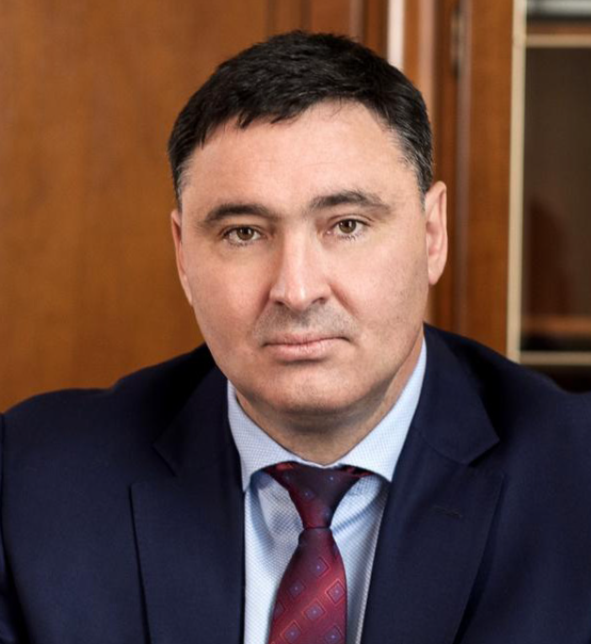
Мэр города Иркутска
Краткая биография
Руслан Николаевич Болотов родился 12 мая 1972 года в Шелехове. В 1993 году окончил Красноярское высшее командное училище радиоэлектроники ПВО. В 2000-м – ИГЭА по специальности «Экономика и управление строительством». С января 2006 года по декабрь 2007 года был главой Шелеховского городского поселения, с декабря 2008 года до января 2011 года – министр строительства и дорожного хозяйства Иркутской области. До октября 2015 года – директор Ассоциации застройщиков Иркутска.
В октябре 2015 года назначен заместителем председателя правительства Иркутской области. 7 августа 2017 года назначен исполняющим обязанности первого заместителя губернатора Иркутской области – председателя правительства Иркутской области. 25 сентября 2017 года кандидатура Руслана Болотова согласована на должность первого заместителя губернатора – председателя правительства Иркутской области.
В декабре 2019 года Руслан Болотов назначен исполняющим обязанности председателя правительства региона.
17 марта 2020 года назначен на должность вице-мэра города Иркутска. С 18 марта наряду с этим назначен временно исполняющим полномочия главы администрации города Иркутска.
30 апреля 2020 года избран мэром города Иркутска.

Администрация города Иркутска
Приёмная мэра города Иркутска
Верес Александра Андреевна
Начальник отдела – руководитель секретариата

Вице-мэр города Иркутска
Южаков Андрей Владимирович
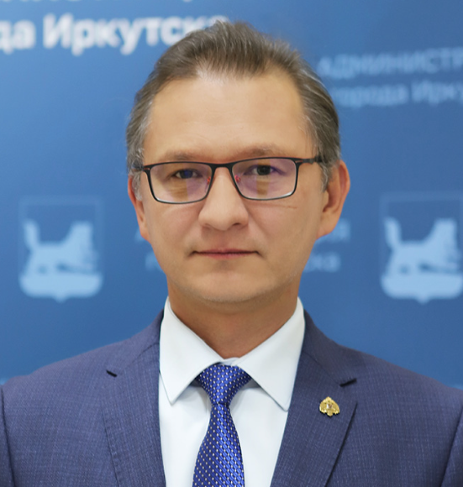
Родился 2 декабря 1979 года в Ангарске. В 2007 году окончил Иркутский государственный университет по специальности «История».
Трудовую деятельность начал в 1999 году стажером корреспондента службы информации «Независимой телекомпании Ангарска» (НТА). Прошел путь от репортера до главного редактора СМИ.
В 2006 году работал главным специалистом отдела информационной политики администрации Ангарского муниципального образования. В 2007 году занял пост начальника управления информационной политики администрации города Ангарска – пресс-секретаря главы города.
С 2008 года занимал должность директора – главного редактора муниципального бюджетного учреждения «Редакция газеты «Ангарские ведомости». Член Союза журналистов России с 2006 года.
С 2003 года является членом Всероссийской политической партии «Единая Россия». В 2010 году назначен на должность пресс-секретаря регионального отделения партии. В 2018 году на XXI конференции избран в состав регионального политического совета Иркутского регионального отделения партии.
С 2012 года – пресс-секретарь ОАО ФСК «Новый город».
В октябре 2015 года был назначен первым заместителем руководителя аппарата губернатора Иркутской области и правительства Иркутской области.
В 2017 году прошел обучение в Московской Бизнес Школе по программе MBA «Управление проектами». В 2021 году окончил магистратуру Всероссийского государственного университета юстиции (РПА) Министерства юстиции РФ по специальности «Юриспруденция».
В 2017 году избран председателем Иркутского отделения Всероссийской общественной организации «Российское военно-историческое общество».
С 2018 года – директор по работе с органами власти ООО «СЛ Золото».
16 июня 2020 года утвержден в должности заместителя мэра – руководителя аппарата администрации Иркутска.
С 1 июля 2021 года назначен на должность первого заместителя мэра Иркутска.
В 2022 году А.В. Южакову объявлена Благодарность Президента Российской Федерации за вклад в подготовку и проведение общественно значимых мероприятий.

Первый заместитель мэра города Иркутска

Аппарат администрации города Иркутска
Войцехович Елена Егоровна
Заместитель мэра - руководитель аппарата администрации

Секретариат
Верес Александра Андреевна
Начальник отдела – руководитель секретариата

Отдел протокола и международной деятельности
Короткевич Татьяна Дмитриевна
Начальник отдела

Организационное управление
Машкина Светлана Ивановна
Начальник управления

Департамент правовой работы
Баракина Анна Васильевна
Начальник департамента

Департамент муниципальной службы и кадров​​
Ковтоногова Ольга Николаевна
Начальник департамента

Управление делами
Карнюшин Владимир Владимирович
Начальник управления

Управление по информационной политике
Деева Валерия Владимировна
Начальник управления

Управление информатизации
Горохов Евгений Геннадьевич
Начальник управления​

Управление реализации общественных инициатив​
Егорова Александра Владимировна
Начальник управления

Муниципальное автономное учреждение города Иркутска "Редакция "Город новостей"
Муниципальное казенное учреждение «Транспортно-эксплуатационная служба» г. Иркутска
Муниципальное казенное учреждение города Иркутска «Безопасный город»
Муниципальное казенное учреждение города Иркутска «Городская среда»

Комитет по социальной политике и культуре
​Эдельман Татьяна Николаевна
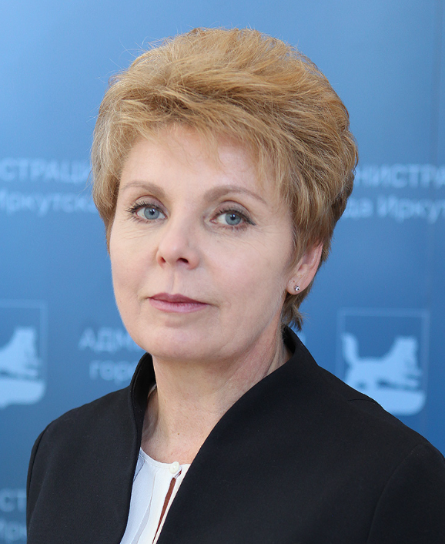
Заместитель мэра - председатель комитета
Родилась 29 сентября 1963 года в городе Дивногорске Красноярского края. Училась в школе № 34 города Иркутска.
В 1982 году окончила Иркутское педагогическое училище № 2 по специальности «Воспитание в дошкольных учреждениях», в 1988 году – Иркутский государственный педагогический институт по специальности «Педагогика и психология», в 2005 году – Иркутский государственный технический университет по специальности «Юриспруденция».
С 1982 по 1994 год работала старшим воспитателем-методистом детского сада № 122. Затем до 1998 года была инспектором по делам несовершеннолетних, инспектором штаба по аналитике УВД Иркутской области.
С 1998 по 2007 год возглавляла отдел опеки и попечительства комитета по управлению Ленинским округом. С 2008 по 2009 год – начальник отдела опеки и попечительства несовершеннолетних граждан департамента семейной, демографической политики, опеки и попечительства Иркутской области.
С 2009 по 2015 год была заместителем председателя – начальником управления по работе с населением комитета по управлению Ленинским округом администрации города Иркутска.
С 2015 по 2018 год – заместитель мэра – председатель комитета по социальной политике и культуре администрации города Иркутска.
В сентябре 2018 года стала директором филиала № 1 Иркутского регионального отделения Фонда социального страхования Российской Федерации.
В июне 2020 года назначена на должность заместителя мэра – председателя комитета по управлению Правобережным округом администрации города Иркутска.

Департамент здравоохранения и социальной помощи населению
Перфильева Нина Александровна
Начальник департамента

Департамент образования
Головко Анжела Анатольевна
Начальник департамента

Управление культуры
Стрекаловская Ольга Александровна
Начальник управления

Управление по физической культуре, спорту и молодежной политике
Шангин Василий Александрович
Начальник управления

Отдел правовой работы

Комитет городского обустройства
Чертков Сергей Станиславович
Заместитель мэра – председатель комитета

Отдел организации пассажирских перевозок

Департамент дорожной деятельности и транспорта​
Ярёменко Сергей Васильевич
Заместитель председателя комитета - начальник департамента

Департамент финансовой и правовой работы
Гаврин Сергей Юрьевич​
Заместитель председателя комитета – начальник департамента

Департамент инженерных коммуникаций и жилищного фонда
Курапов Дмитрий Владимирович
И.о. заместителя председателя комитета

Департамент городской среды​​
Юрганова Елена Викторовна
Заместитель председателя комитета - начальник департамента

Акционерное общество «Спецавтохозяйство» города Иркутска
Муниципальное унитарное предприятие «Водоканал» г. Иркутска
Муниципальное унитарное предприятие «Иркутскгортранс»
Муниципальное унитарное предприятие «Ритуал» г. Иркутска
Муниципальное унитарное предприятие «Служба эксплуатации мостов» г. Иркутска
Муниципальное унитарное предприятие «ТеплоЭнергоСервис г. Иркутска»
Муниципальное унитарное предприятие «Центральный рынок»
Муниципальное унитарное предприятие г. Иркутска «Иркутскавтодор»
Ефремов Василий Иванович
Директор
Муниципальное унитарное производственное эксплуатационное предприятие зеленого хозяйства г. Иркутска
МУП «Здоровье» г. Иркутска

Комитет по градостроительной политике
Харитонов Евгений Аркадьевич
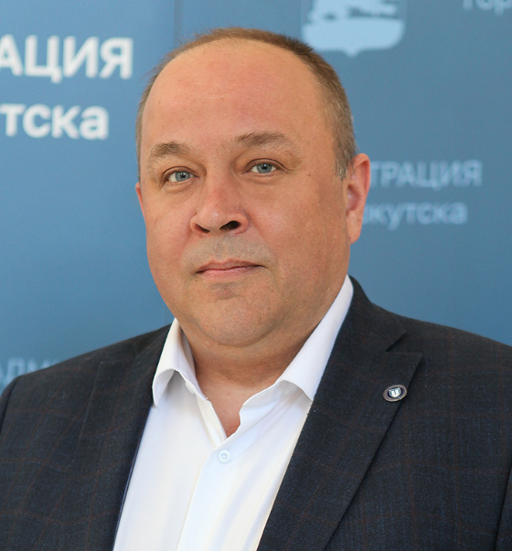
Заместитель мэра - председатель комитета
Родился 22 июня 1975 года в Иркутске. В 1997 году окончил Иркутский государственный технический университет по специальности «Промышленное и гражданское строительство».
С 1996 по 2004 год работал мастером инженерно-строительного центра, специалистом производственного департамента, начальником производственно-технического отдела, главным инженером инженерно-строительного центра ЗАО «Труд».
С 2004 года в течение двух лет работал заместителем начальника МУП «Управление капитального строительства (УКС) Иркутска». С 2006 по 2010 год занимал должность заместителя мэра – председателя комитета по градостроительной политике администрации города Иркутска.
С июня 2011 года – заместитель директора по вопросам взаимодействия с подрядными организациями Фонда «Иркутская Слобода».
С 2014 по 2015 год возглавлял комитет по градостроительной политике администрации города Иркутска.
С 2018 года руководил Управлением капитального строительства Иркутской области.
В декабре 2020 года назначен заместителем мэра – председателем комитета по градостроительной политике администрации города Иркутска.

Правовой отдел

Контрольный отдел

Департамент архитектуры и градостроительства
Рачкован Елена Николаевна
Начальник департамента

Департамент реализации градостроительной политики
Антонова Полина Геннадьевна
Начальник департамента

Департамент жилищной политики
Пешкова Елена Владимировна
Начальник департамента

Комитет по управлению муниципальным имуществом
Кладов Сергей Викторович
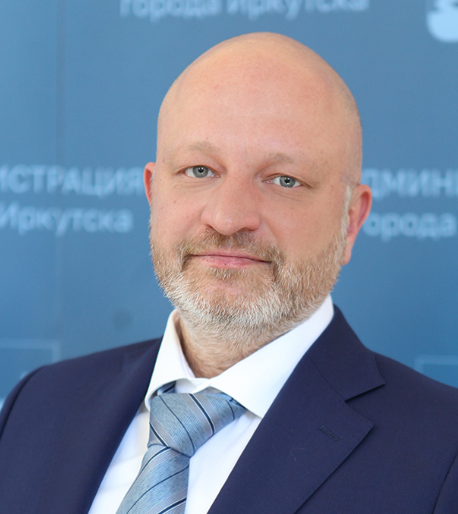
Заместитель мэра - председатель комитета
Родился 28 августа 1980 года в поселке Пограничном Пограничного района Приморского края.
В 1997 году окончил Московское Суворовское военное училище, в 2002 году – Военный университет Министерства обороны Российской Федерации. После окончания службы в Вооруженных Силах Российской Федерации работал на различных должностях в ФГУП «Рособоронэкспорт».
В 2008 году окончил Московский государственный университет экономики, статистики и информатики по специальности «Антикризисное управление предприятием».
С 2008 по 2011 год работал помощником губернатора Иркутской области, руководителем агентства имущественных отношений Иркутской области, заместителем министра имущественных отношений Иркутской области.
В 2011 – 2012 годах занимал должность заместителя руководителя территориального управления федеральной службы по надзору в сфере природопользования (ТУ Росприроднадзора по Иркутской области) – заместителя Главного государственного инспектора Российской Федерации по Иркутской области.
С 2012 по 2015 год работал заместителем мэра – председателем комитета по управлению муниципальным имуществом администрации Иркутска. В 2016 –2017 годах – советником генерального директора АО «Вертолеты России».
С 2017 по 2020 год занимал должность заместителя генерального директора по комплексным проектам АО «Швабе», а также руководителя координационного центра по строительству Национального гелиогеофизического комплекса РАН на Лыткаринском заводе оптического стекла (АО «ЛЗОС»).
31 августа 2020 года назначен на должность заместителя мэра – председателя комитета по управлению муниципальным имуществом администрации Иркутска.

Земельный департамент
Бурдуковская Светлана Федоровна
Заместитель председателя комитета - ​начальник департамента

Имущественный департамент
Константинова Анна Владимировна
Заместитель председателя комитета - начальник департамента

Управление судебной защиты и правовой работы
Начальник управления

Управление муниципального земельного контроля
Голик Кристина Игоревна​
Начальник управления

Комитет по бюджетной политике и финансам
Валиулина Альфия Ангамовна
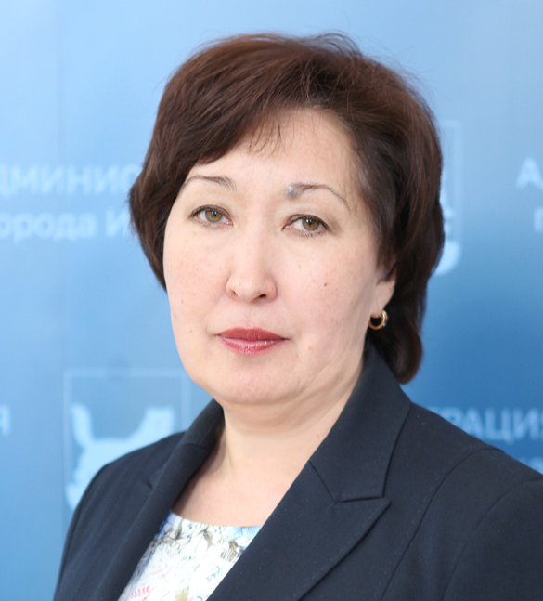
Заместитель мэра – председатель комитета
Родилась 30 января 1964 года в Бодайбинском районе Иркутской области. Окончила школу № 42 в городе Иркутске (лицей ВСЖД).
В 1985 году – Иркутский институт народного хозяйства. Трудовую деятельность начала в финансовом управлении Иркутского облисполкома, последовательно занимая должности старшего ревизора-инспектора отдела доходов, главного экономиста экономического отдела.
В 1994 году перешла на работу в Управление федерального казначейства по Иркутской области на должность заместителя начальника отдела по контролю за поступлением доходов.
С 1998 года принята на работу в финансовое управление комитета по экономике и финансам администрации города Иркутска на должность первого заместителя начальника.
В 2001 году назначена на должность начальника Главного финансового управления – заместителя председателя комитета по экономике и финансам администрации города Иркутска.
С 2012 года занимает должность заместителя мэра – председателя комитета по бюджетной политике и финансам администрации города Иркутска.

Департамент финансов
Лопина Оксана Александровна
Заместитель председателя комитета – начальник департамента

Департамент ценового, тарифного регулирования и трудовых отношений​
Сарапова Алла Александровна
Заместитель председателя комитета - начальник департамента

Комитет по управлению Правобережным округом
Торохова Елена Петровна
Заместитель мэра – председатель комитета

Управление ЖКХ
Заместитель председателя комитета - начальник управления

Управление по работе с населением
Косенко Елена Аркадьевна
Начальник управления

Комитет по управлению Октябрьским округом
Комаров Георгий Александрович
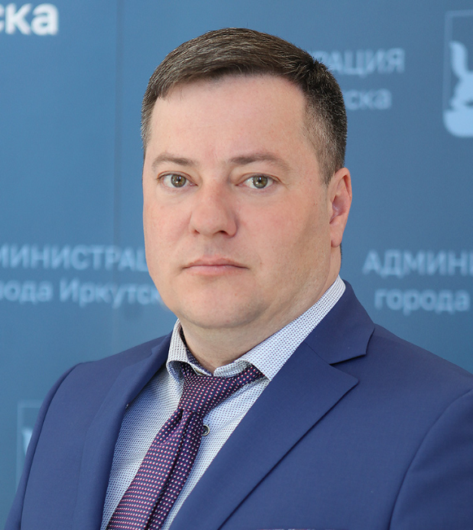
Заместитель мэра - председатель комитета
Родился 15 июля 1981 года в Чите в семье военных. В Иркутск переехал в 1987 году – родителей перевели на новое место службы.
Окончил Иркутский авиационный техникум с присуждением квалификации «Техник-технолог электро- и радиооборудования летательных аппаратов». С 2001 по 2007 год по той же специальности учился в Московском институте гражданской авиации.
С 2015 по 2019 год обучался в Российской академии народного хозяйства и государственной службы при президенте РФ по специальности «Государственное и муниципальное управление» (бакалавриат).
С 2019 по 2021 год проходил обучение во Всероссийском государственном университете юстиции (РПА Минюста России) по направлению «Юриспруденция» (магистратура), окончил с отличием.
С 2000 года работал электромонтажником на Иркутском авиационном заводе, с 2001 по 2002 год – в той же должности на Иркутском алюминиевом заводе порошковой металлургии (СУАЛ-ПМ), с 2002 по 2006 год – в должности главного специалиста службы связи.
В 2006 по 2016 год – директор ООО «СвязьКомплектРегион». Компания под его руководством реализовала крупные проекты на таких предприятиях, как ИРКАЗ, Кремниевый завод, ВЧНГ, ЗАО «БВК», МТС в Чите и Якутске.
С 2018 по 2020 год работал в Законодательном собрании Иркутской области в должности главного консультанта.
В 2020 году назначен на должность заместителя мэра – председателя комитета по управлению Октябрьским округом города Иркутска.

Управление ЖКХ​
Попов Владимир Дмитриевич
Заместитель председателя комитета - начальника управления

Управление по работе с населением
Непокрытова Наталья Владимировна​
Начальник управления

Комитет по управлению Свердловским округом
Медко Антон Алексеевич
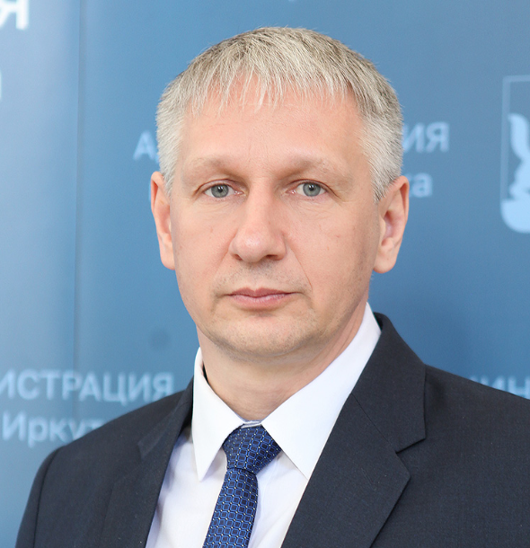
Заместитель мэра - председатель комитета
Родился 12 июля 1976 года в городе Уссурийске Приморского края. В 1998 году окончил Ангарский технологический институт по специальности «Инженер-электрик».
В 1998 – 1999 годах проходил службу командиром отделения – оператором войск ПВО Вооруженных Сил Российской Федерации.
В 2002 году окончил Московский инженерно-физический институт и Московский институт повышения квалификации по специальности «Экономика и управление на предприятии». В 2011 году – Юридический институт Иркутского государственного университета по специальности «Юриспруденция, государственное право».
В 1999 по 2007 год работал на Ангарском электролизном химическом комбинате. Прошел путь от электромонтера до начальника группы участка по переливу урана в жидкой фазе.
В 2007 году избран депутатом Думы города Ангарска. С января 2008 года – заместитель председателя Думы города Ангарска, с ноября 2010 года – начальник правового отдела администрации Ангарского муниципального образования. С февраля 2011 года – Глава администрации Ангарского муниципального образования.
С 2016 по 2017 год возглавлял территориальный орган местного самоуправления на острове Шикотан администрации Южно-Курильского городского округа.
В октябре 2017 года назначен на должность заместителя мэра – председателя комитета по управлению Свердловским округом администрации города Иркутска.

Управление ЖКХ
Осипова Валентина Владимировна
Заместитель председателя комитета​ - начальник управления

Управление по работе с населением​
Кудашкина Алена Валерьевна
Начальник управления

Комитет по управлению Ленинским округом
Колотовкина Светлана Александровна
И.о. заместителя мэра - председателя комитета

Управление ЖКХ
Колотовкина Светлана Александровна
З​аместитель председателя комитета - начальник управления

Управление по работе с населением
Грошева Инна Владимировна
Начальник управления

Комитет по экономике и стратегическому планированию
Макарычева Татьяна Иннокентьевна
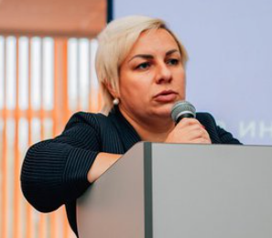
Заместитель мэра – председатель комитета
Родилась 29 ноября 1980 года в городе Иркутске. Училась в гимназии № 44.
Окончила факультет экономики предприятия и предпринимательской деятельности Байкальского государственного университета экономики и права.
Более 10 лет трудилась в ПАО «Ростелеком».
С 2013 года занимала должность заместителя начальника управления телекоммуникаций, связи и навигационной деятельности министерства экономического развития Иркутской области.
В 2015 году была назначена на должность заместителя начальника управления развития предпринимательства министерства экономического развития Иркутской области, а в 2019 году возглавила это структурное подразделение.
В октябре 2021 года назначена заместителем мэра – председателем комитета по экономике и стратегическому планированию администрации города Иркутска.

Отдел инвестиционной деятельности и туризма

Отдел поддержки предпринимательства

Департамент потребительского рынка​
Кондакова Марина Юрьевна
Начальник департамента

Департамент закупок

Управление стратегического развития и экономического анализа
Евстафьева Елизавета Юрьевна
Начальник управления

Финансово-экономический отдел
Троценко Светлана Юрьевна
Начальник отдела

Отдел единого учредителя и правовой работы

Управление специального обеспечения
Курчинский Борис Валентинович
Начальник управления

Отдел мобилизационной подготовки
Клепиков Олег Владимирович
Заместитель начальника управления - начальник отдела

Отдел технической защиты государственной тайны
Лузгин Александр Николаевич
Заместитель начальника управления - начальник отдела

Отдел секретного делопроизводства
Витчинников Владимир Иванович
Начальник отдела

Управление финансового контроля
Воробель Наталья Ильинична
Начальник управления

Отдел контроля местного бюджета
Дзантиева Елена Валерьевна
Начальник отдела

Отдел контроля в сфере закупок
Кононец Юрий Алексеевич
Начальник отдела

Аналитический отдел
Сдериглазов Алексей Владимирович
Начальник отдела

Отдел обеспечения безопасности и защиты населения

Сектор гражданской обороны

Сектор правоохранительной работы

Сектор предупреждения чрезвычайных ситуаций

